**Manual De Usuario**

Versión 1.0

**Tabla de contenido**

Introducción 4

Acceso A La Aplicación 4

Inicio sesión 6

Personas 7

1 Roles 7

1.1 Crear Rol 8

1.2 Modificar Rol 8

1.3 Eliminar Rol 9

2 Clientes 9

2.1 Crear Clientes 9

2.2 Modificar Cliente 10

2.3 Eliminar Cliente 11

3 Vehículos 11

3.1 Crear Vehículos 12

3.2 Modificar Vehículo 13

3.3 Eliminar Vehículo 13

Productos 14

4 Categorías 14

4.1 Crear Categoría 14

4.2 Modificar Categoría 15

4.3 Eliminar Categoría 16

5 Productos 16

5.1 Crear Productos 17

5.2 Modificar Productos 18

5.3 Eliminar Producto 19

6 Servicios 19

6.1 Crear Servicio 20

6.2 Modificar Servicio 20

6.3 Eliminar Servicio 21

Compras 22

7 Facturas 22

7.1 Crear Factura 22

8 Inventario 23

# Introducción

¡Bienvenido al manual de usuario de nuestra aplicación web! En este manual, encontrará toda la información necesaria para usar nuestra aplicación web de manera efectiva y eficiente.

Nuestra aplicación web ha sido diseñada para ayudarte a realizar una variedad de tareas en línea, desde la gestión de usuarios hasta la elaboración de tu factura. Este manual te proporcionará una descripción general de la aplicación y te guiará a través de sus características principales.

# Acceso a la aplicación

Puedes acceder a la aplicación mediante la URL www.lubrimotosla30.com, este enlace te va a dirigir a la página de inicio.

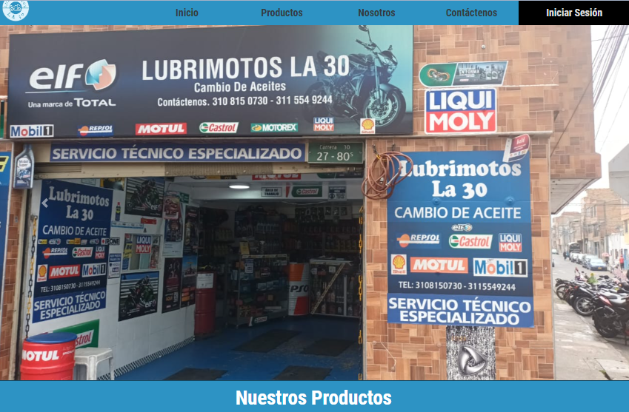

A demás encontrara referencia sobre nuestros productos y servicios de mecánica para tu moto que ofrecemos en nuestro local directamente.

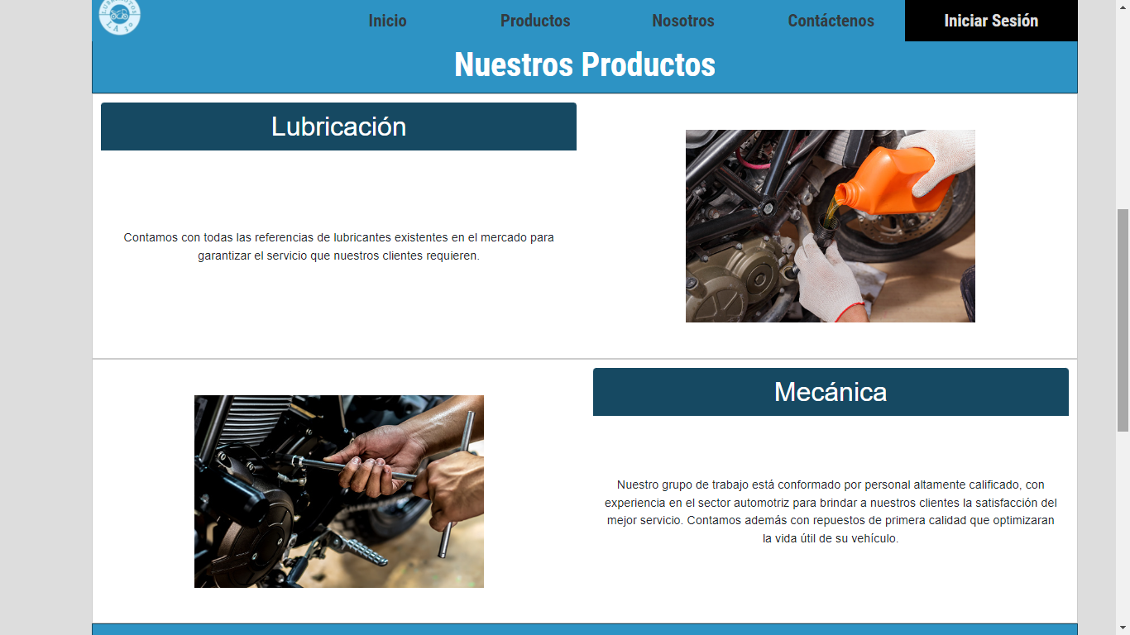

Una breve historia de Nosotros como pequeña empresa dedicada en la industria motociclismo.

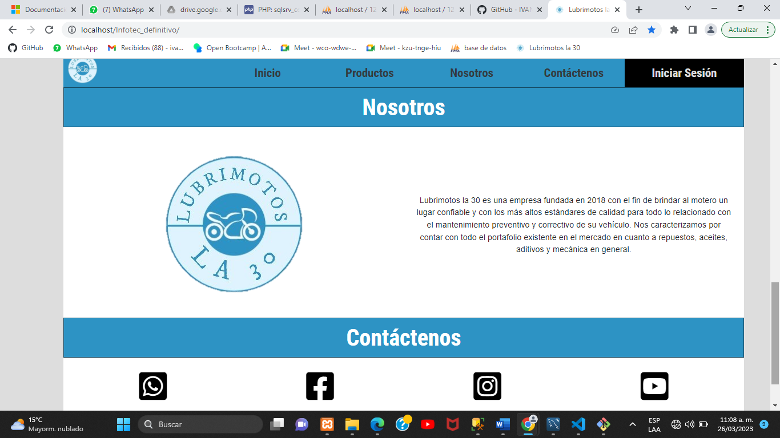

# Inicio sesión

Para acceder a las funcionalidades de este usuario procedemos a utilizar el formulario el cual aparece luego de dar clic en “Iniciar Sesión” de la página principal, después aparecerá el formulario en la parte central de la página de iniciar sesión. Escribimos el nombre de usuario, contraseña y damos clic en ingresar.

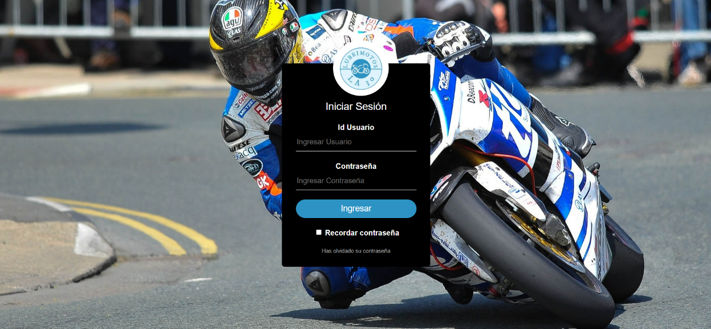

Después de realizar el ingreso se observará la pantalla de inicio del sistema en la parte superior derecha que se ingresó como **Administrador** o según el rol asignado al usuario. Para tener acceso a los módulos se debe seleccionar las diferentes opciones que se encuentran ubicadas en el menú.

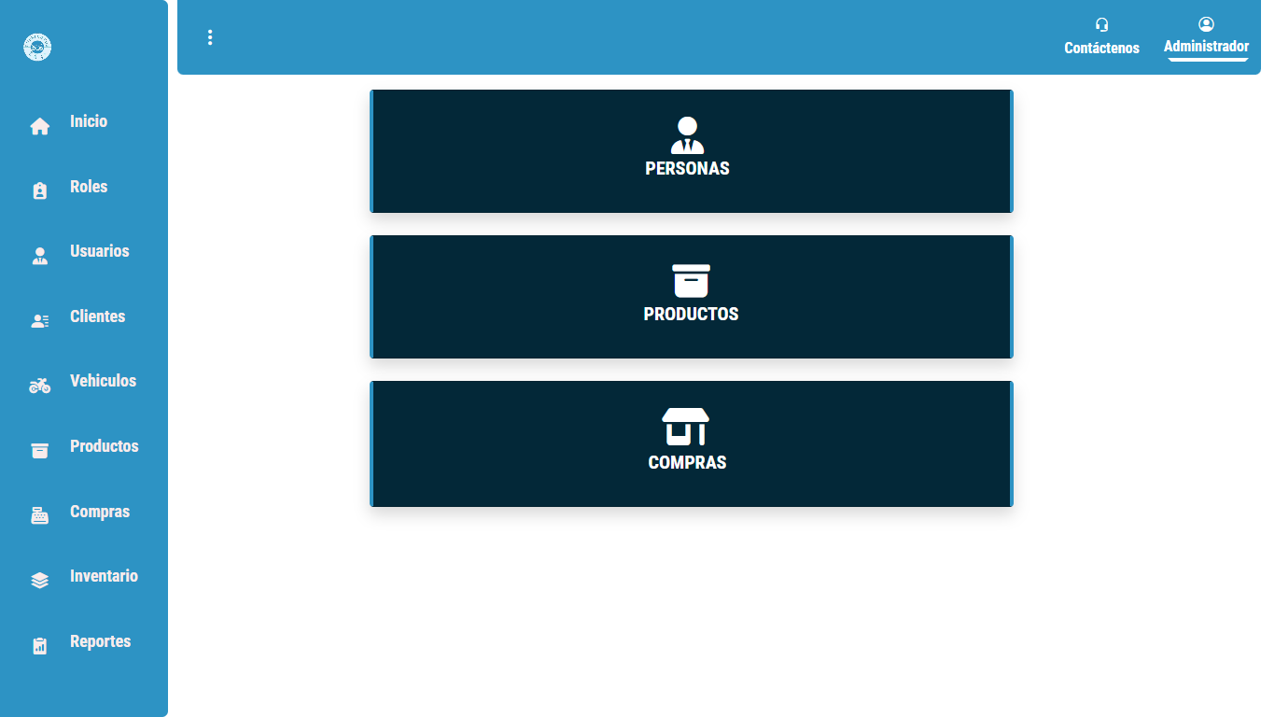

# Personas

En este módulo encontrara la información necesaria para crear, editar y eliminar las personas que interactúan en el sistema.

## Roles

En el menú lateral encontraras las diferentes opciones para navegar según sea tu necesidad, primero que encontrara es la opción de roles, esta opción también la encontrara en opción principal de la página de inicio en el Slayer de personas.

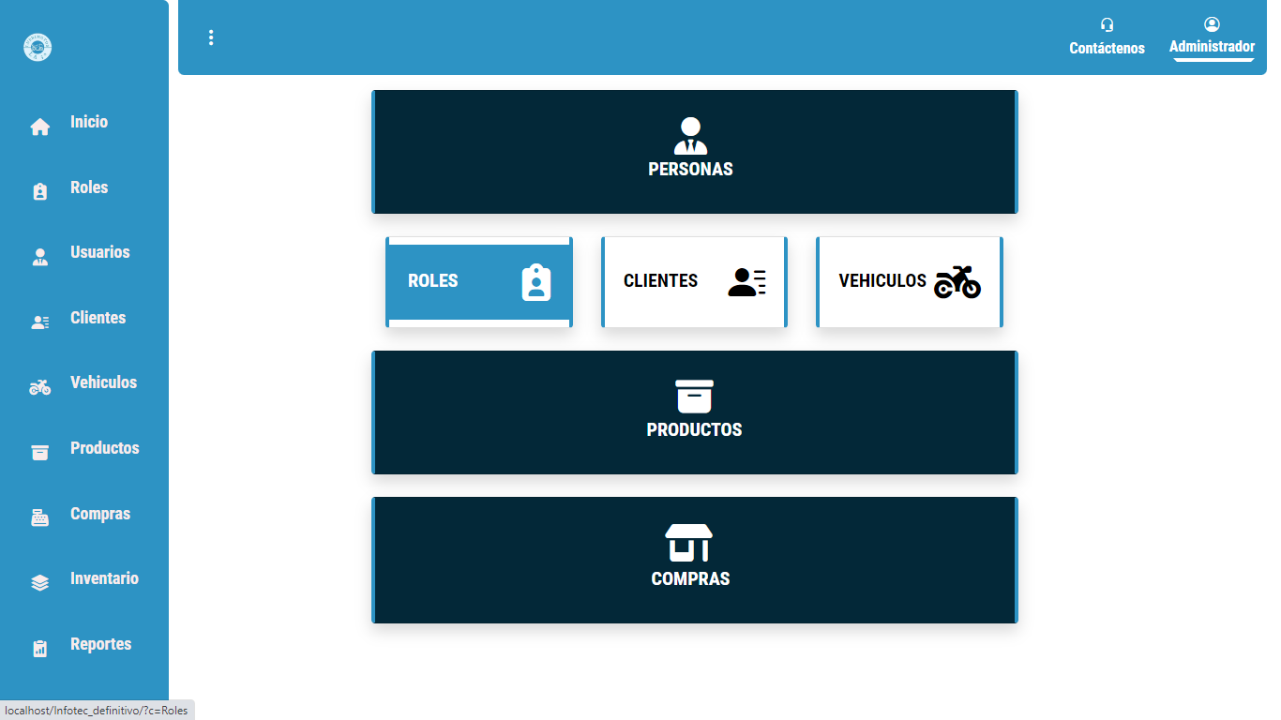

En Roles podrás Crear, modificar y eliminar los roles según tus necesidades.

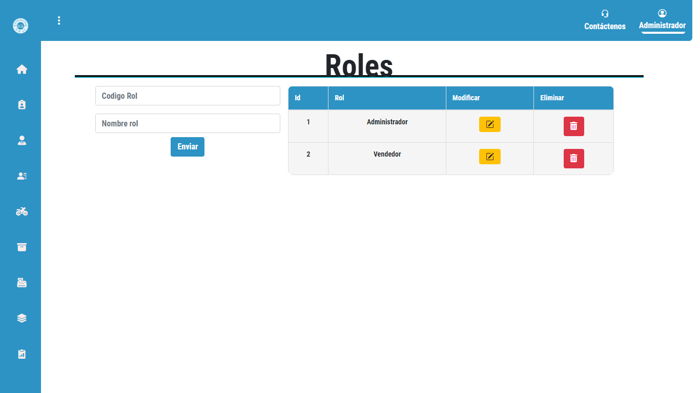

### 1.1 Crear Rol

Desde este apartado en la parte izquierda de la página Roles, encontramos **Código Rol** y **Nombre Rol** es donde le asignaremos un número y nombre para identificar el Rol que desea crear para los diferentes usuarios y daremos clic en Enviar.

Si la información es válida nos cargara la información en la página luego de actualizar.

### 1.2 Modificar Rol

Luego nos aparece la lista de Roles creados donde podemos modificar el **Id** o **Rol**, cada uno cuenta con un icono en la columna Modificar el cual daremos clic para ejecutar la función.

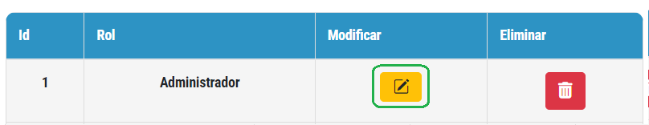

Luego nos aparece la vista de Editor Rol, donde se podrá modificar el rol, para guardar y actualizar dar clic en **Enviar**.

### 1.3 Eliminar Rol

En la página Roles en la lista de usuarios, cada uno con un botón de borrar, si damos clic en este botón, el usuario desaparece de la base de datos y por lo tanto ya no podrá acceder a la aplicación.

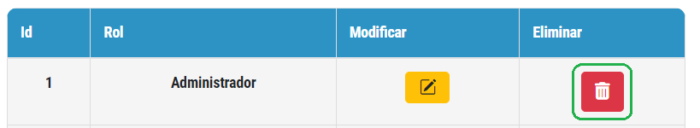

## Clientes

Aquí podrás consultar aquellos Clientes que se encuentran registrados en nuestro sistema por adquirir un historial de compra de productos en venta y servicios adquiridos con Lubrimotos la30, el cual se debe dirigir al módulo **Clientes** y en este dar clic.

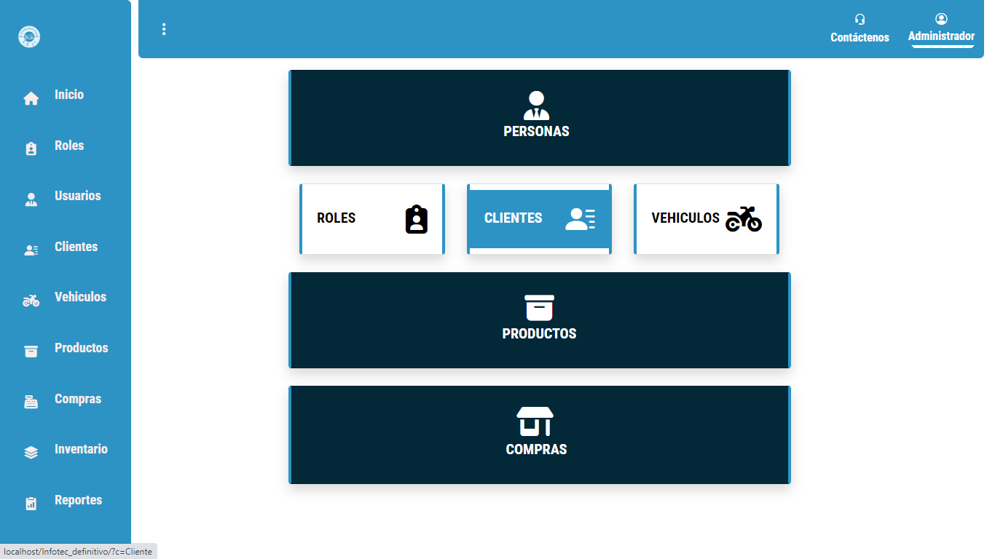

### 2.1 Crear Clientes

Para gestionar el ingreso de un cliente a nuestro sistema, van a utilizar el formulario con datos relativos al cliente que debe complementarse en su totalidad, luego de llegar el formulario correctamente dar en clic en **Enviar,** para finalizar el registro del cliente en el sistema.

En él se encontrarán el listado de los clientes registrados con información necesaria para realizar varias funciones. Ademas mediante el botón **Vehículo** podra acceder al modulo de Vehiculos

### 2.2 Modificar Cliente

Una vez creado el cliente es posible editar los datos. Para editar pulsar sobre el botón Amarillo de la columna **Modificar** el cual cuenta cada cliente registrado. Formulario de edición:

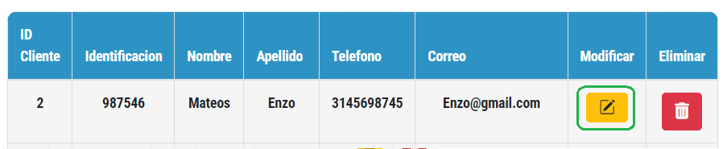

Desde aquí podrá editar la información del cliente seleccionado, ya una vez modificada los datos pulsar en el botón Enviar, el usuario también quedará con la modificación en nuestra base de datos.

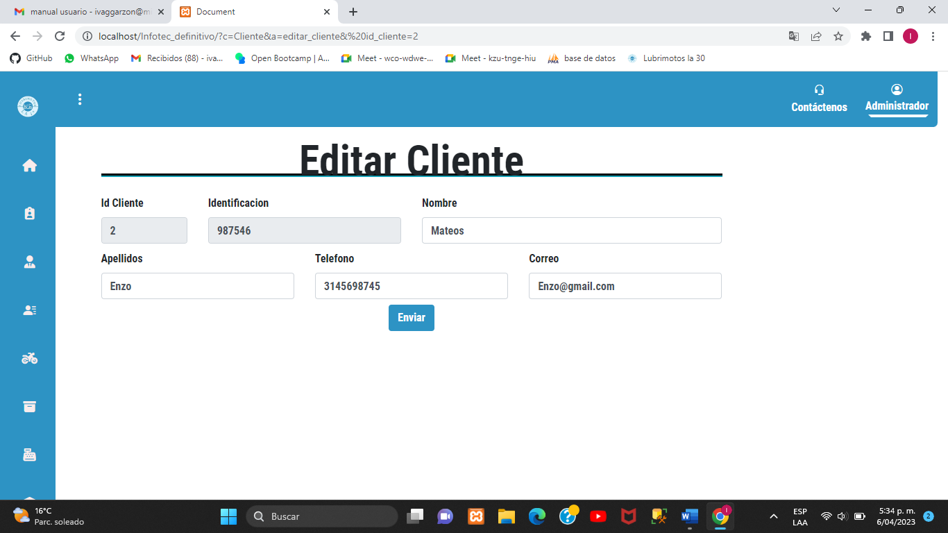

### 2.3 Eliminar Cliente

En la lista de clientes, cada uno con un botón de borrar, si damos clic en este botón, el cliente desaparece de la base de datos y por lo tanto ya no aparecerá en la aplicación.

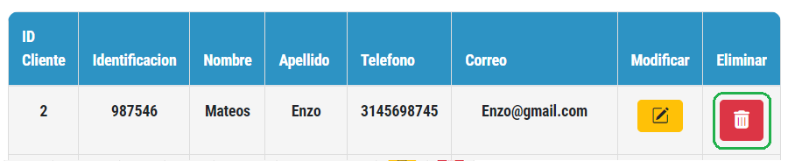

## Vehículos

Este módulo tiene una particularidad, ya que se encuentra asociada con el módulo Clientes ya que podemos consultar los vehículos de ellos.

Seleccionar la casilla Vehículos para consultar los vehículos ya creados en algún momento por el usuario. Este módulo dispone de una serie de campos que permite especificar dichas funciones como agregar, editar y eliminar según lo requerido.

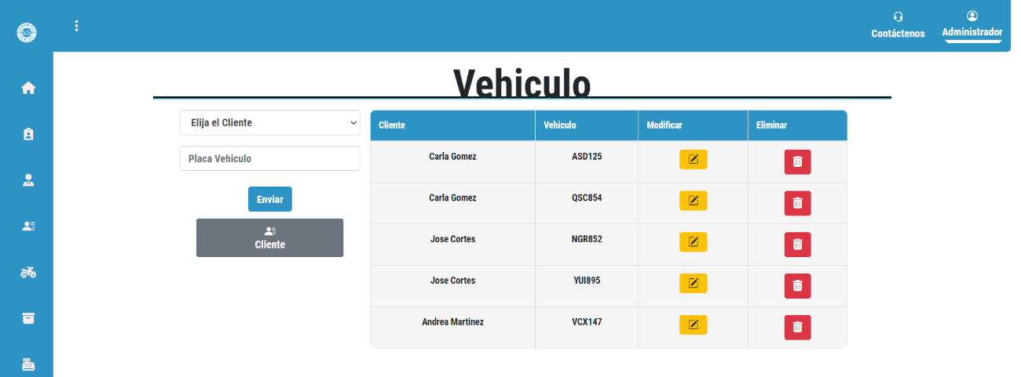

Si al momento de crear un vehículo de un cliente que no se encuentre registrado, podemos dirigirnos directamente al módulo de clientes para poder crearlo dando click en el siguiente botón

### 3.1 Crear Vehículos

Para incluir un vehículo a nuestro sistema, primero se crea el cliente para que en este módulo en la casilla **Elija el Cliente** se despliegue los clientes ya registrados, escogerás el cliente el cual corresponde a la **Placa Vehículo** que vas a ingresar, para guardar este registro darás clic en Enviar.

### 3.2 Modificar Vehículo

Si los datos son correctos aparecerá un nuevo registro en el listado de vehículos, de lo contrario podrás modificarlo como se ha realizado en los módulos anteriores, dar clic en el icono amarillo de la columna **Modificar** después no llevara al formulario para editarlo.

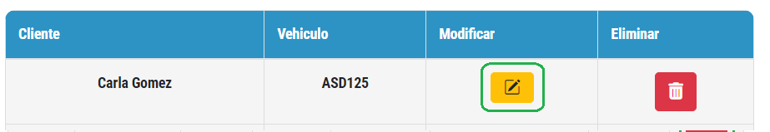

Desde aquí podrá editar la información del vehículo seleccionado, ya una vez modificada los datos pulsar en el botón Enviar, el vehículo también quedará con la modificación en nuestra base de datos.

### 3.3 Eliminar Vehículo

Cada registro de vehículo cuenta con un botón de borrar, si damos clic en este botón, el vehículo desaparece de la base de datos y por lo tanto ya no aparecerá en la aplicación, ni asociado al cliente.

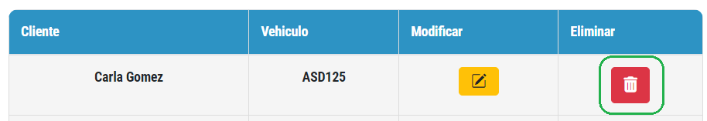

# Productos

Dentro del menú productos encontraras los submenús de Categorías, Productos y servicios en dando clic en cada uno de ellos podrás realizar los procedimientos de crear, modificar y eliminar los según tus necesidades.

## Categorías

En esta sección se encuentran las categorías, una clasificación de productos y servicios por agrupación, con el fin de facilitar la inscripción de los datos. Para ingresar damos clic en productos, la cual se despliega los submenús y selecciona dando clic en categorías.

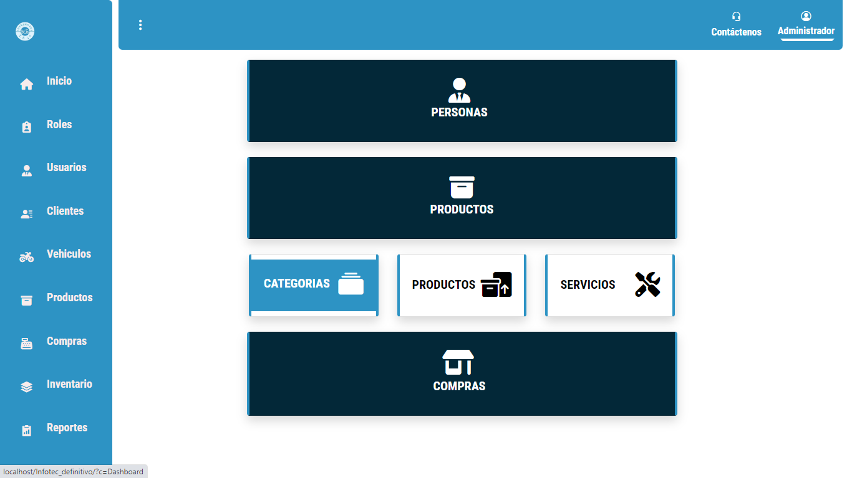

### 4.1 Crear Categoría

Si esa categoría debe ser agregada, el Administrador debe crear previamente el registro en la base de datos desde la aplicación, contando con un grupo de productos o servicios que conforman la nueva categoría correspondiente. Se debe completar la información requerida del formulario de la parte izquierda y luego damos clic en Enviar para su creación.

Desde esta vista se puede acceder a la creación de productos por medio del botón **Crear productos**

### Modificar Categoría

Si los datos son correctos aparecerá un nuevo registro en el listado de vehículos, de lo contrario podrás modificarlo como se ha realizado en los módulos anteriores, dar clic en el icono amarillo de la columna Modificar después lo llevara al formulario para editarlo.

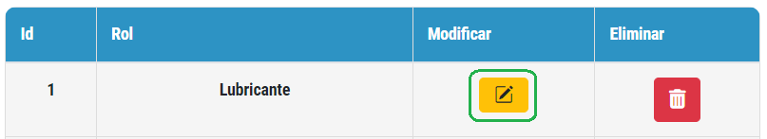

La información ingresada a categorías, se puede modificar del proceso de inscripción, sin que se guarde registro de los cambios hasta que una vez finalice se da clic en Enviar, de esta manera se guardara cambios.

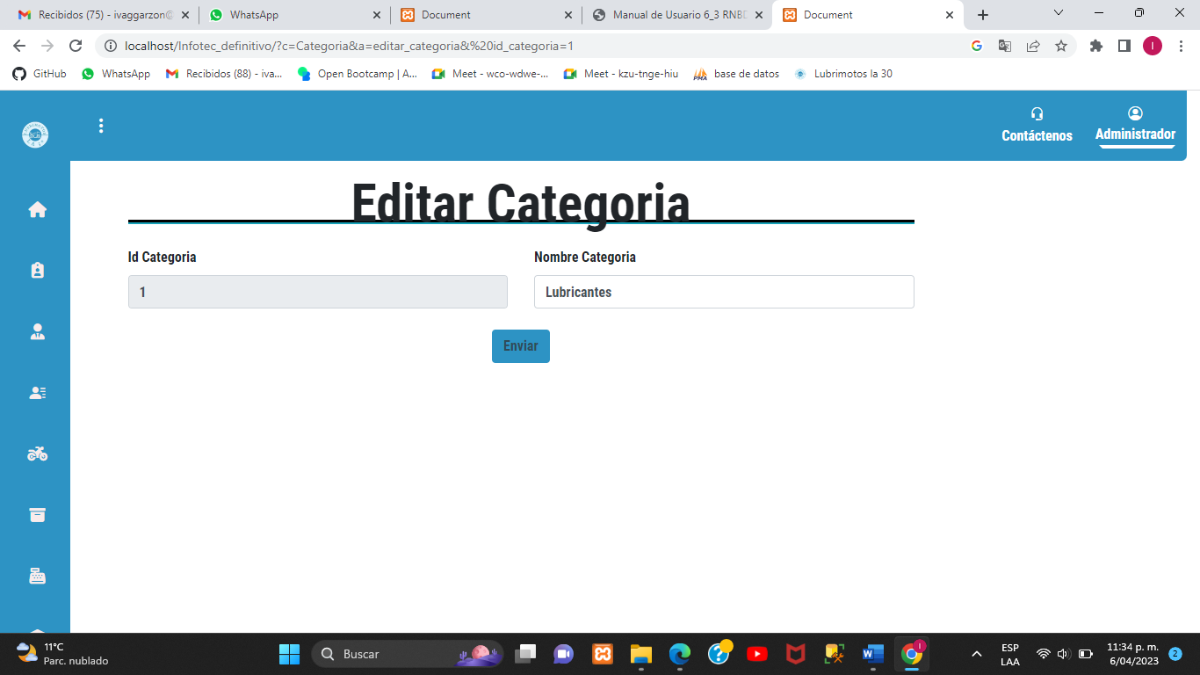

### 4.3 Eliminar Categoría

En caso de requerir la eliminación de algún registro de la forma de obtención de los datos, se debe hacer clic sobre el ícono Eliminar, del registro que se requiere eliminar:

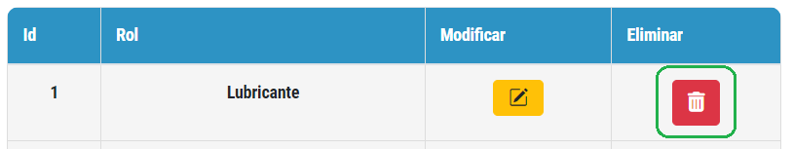

## Productos

En esta parte es donde se ingresa cada uno de los productos los cuales serán utilizados para la creación de factura de venta y control de disponibilidad.

En este módulo podremos visualizar el número de existencia de cada producto registrado, con su valor unitario correspondiente y su categoría.

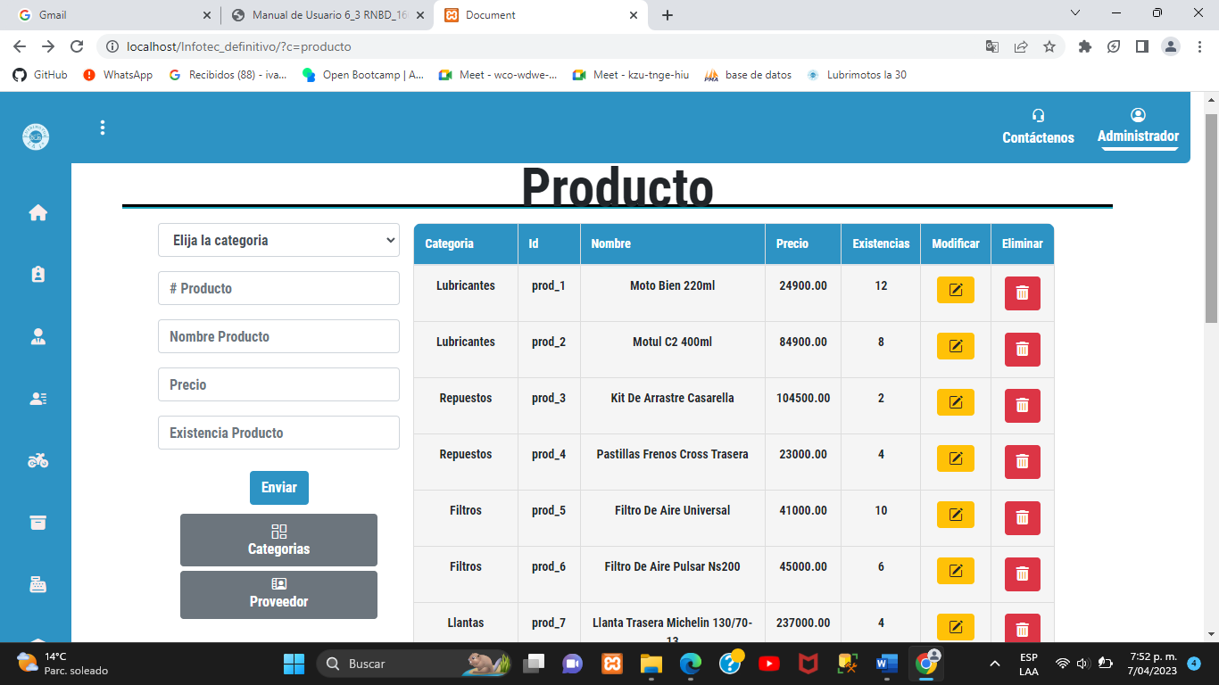

### 5.1 Crear Productos

Se deben de ingresar cada uno los datos los cuales serán guardados en el sistema, eligiendo la categoría correspondiente, luego de completar la información dar clic en Enviar para guardar registro de nuevo producto en la base de datos.

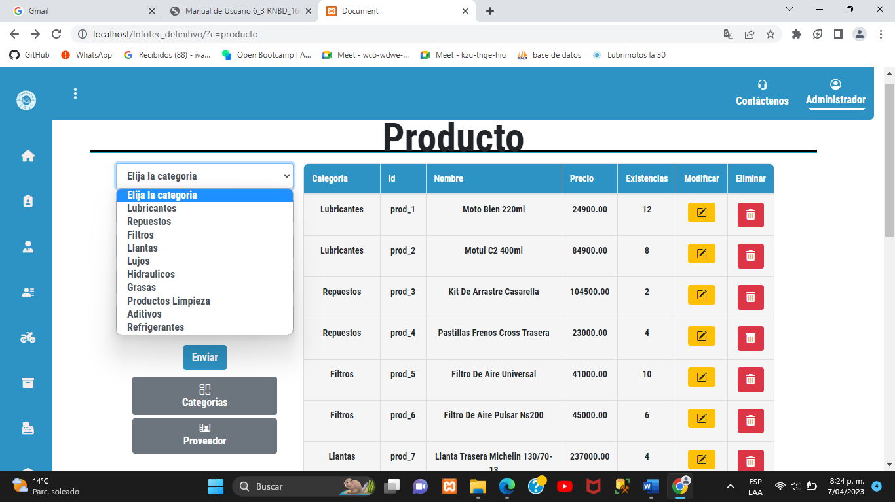

Si al momento de crear un producto del cual no corresponde a ninguna categoría y se requiera crear una nueva, podemos dirigirnos directamente al módulo de categorías dando clic en el siguiente cuadro:



También cuenta con la opción **Proveedores**, donde nos dirigirá al listado de proveedores donde adquirimos los productos para la venta.

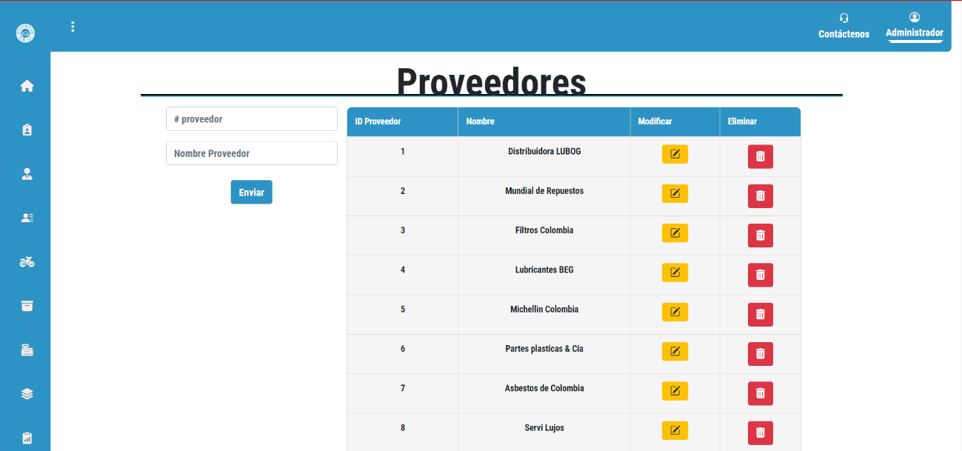

### 5.2 Modificar Productos

Para modificar la información almacenada de un producto, se debe hacer clic en el botón amarillo de modificar.

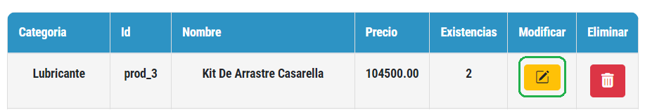

Al momento de seleccionar esta opción, el sistema desplegará el formulario que se muestra a continuación:

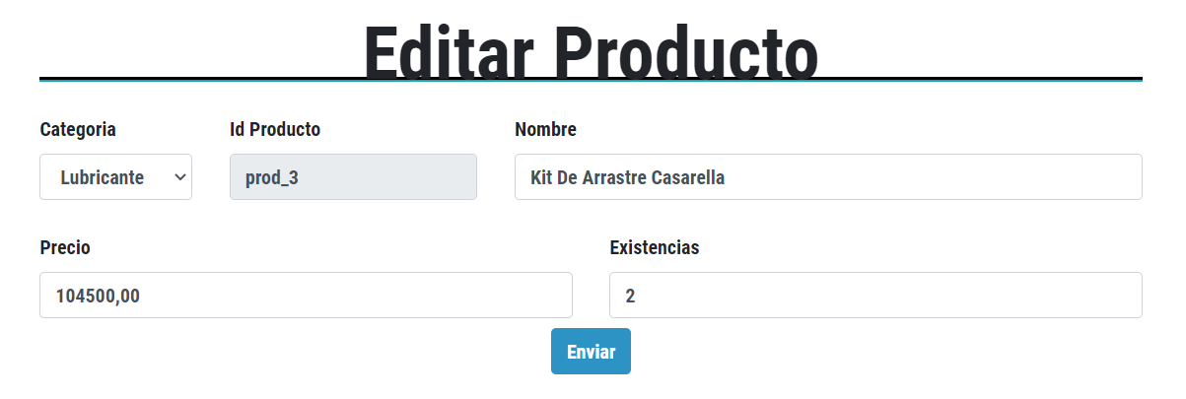

### 5.3 Eliminar Producto

Cada registro de productos cuenta con un botón de borrar, si damos clic en este botón, el producto desaparece de la base de datos y por lo tanto ya no aparecerá en la aplicación, ni asociado a la categoría.

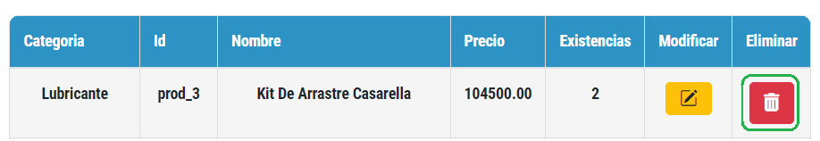

## Servicios

En esta sección se ingresa si el cliente quiere adquirir algún tipo de servicio que brinda el establecimiento **Lubrimotos la30**, distinto al estándar que se tiene para el procesamiento de cada uno.

Para ingresar se debe dar clic en Servicios, donde observaremos los servicios brindados.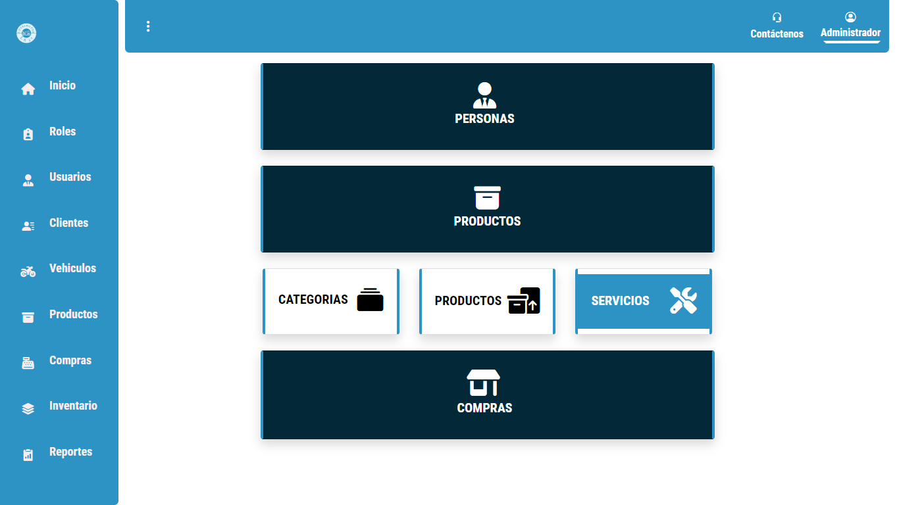

En la pantalla que se tiene a continuación se pueden consultar, asignar e ingresar los servicios que se manejan en la realización del establecimiento que se llevan a cabo.

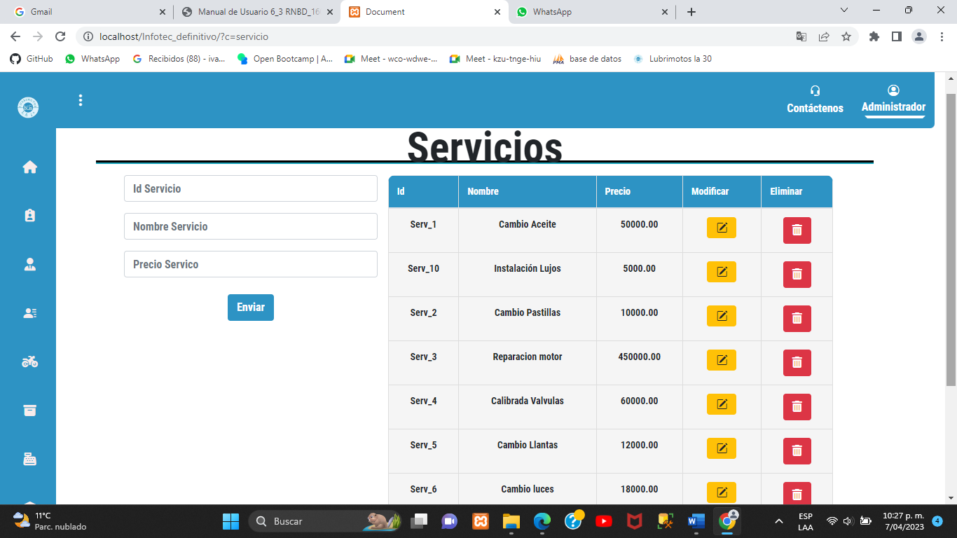

### 6.1 Crear Servicio

Para crear un servicio una vez pulsado la opción **Servicios** se mostrará el formulario de creación en la parte izquierda de la pantalla. Una vez introducidos todos los datos requeridos, pulsar en Enviar para guardar.

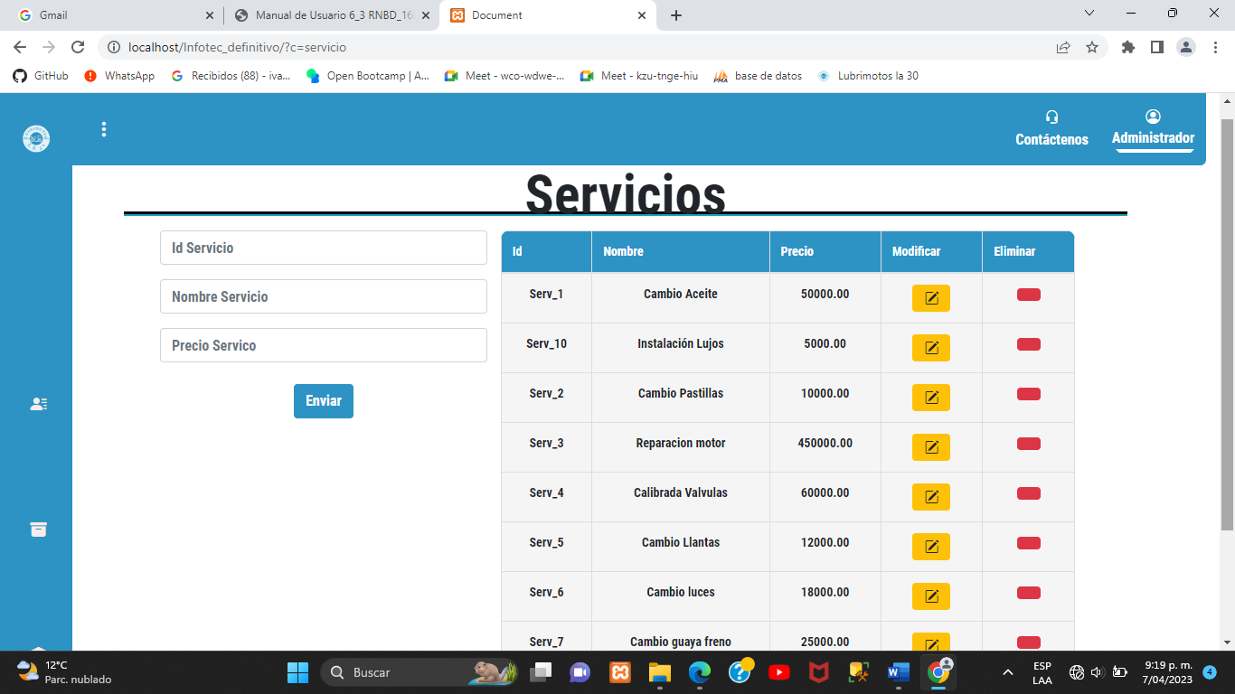

### 6.2 Modificar Servicio

Una vez creado el servicio es posible editarla. Para editarla pulsar sobre el botón Modificar y procedemos a editar el formulario de edición:

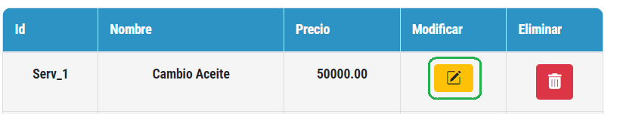

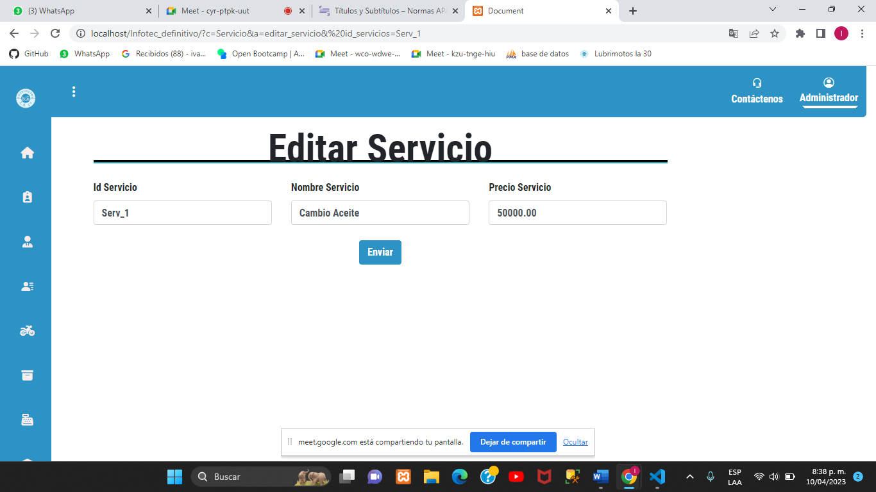

### 6.3 Eliminar Servicio

Cada registro de servicios cuenta con un botón de borrar, si damos clic en este botón, el servicio desaparece de la base de datos y por lo tanto ya no aparecerá en la aplicación.

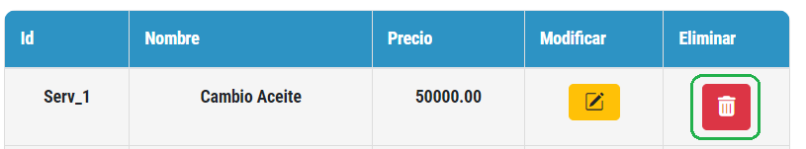

# Compras

En la sección de Compras se puede expedir la información si es requerida cuando algún estudio maneja un tipo de estándar especial y requerido por alguna entidad de calidad, esto con el fin de llevar el mejoramiento a los procesos y actualizaciones de los análisis.

## Facturas

Después de haber pasado por los procesos anteriores con el cliente, ya para finalizar con este módulo, se expide la factura ingresando sección compras y luego dando clic en facturas, dicho requisito es obligatorio hacer entrega al cliente.

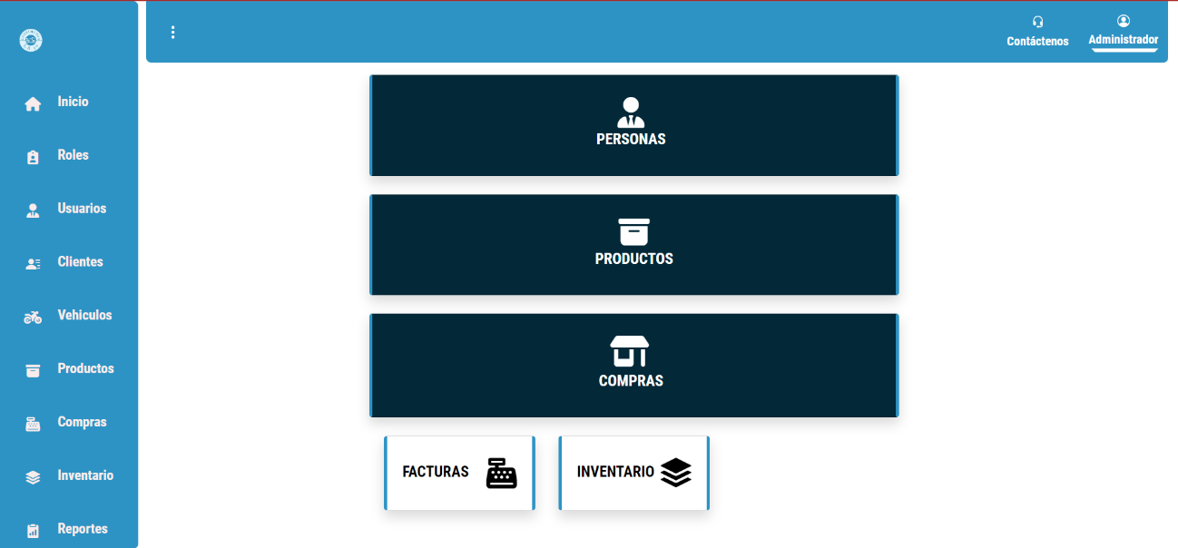

### 7.1 Crear Factura

Al ingresar al módulo de facturas podrá encontrar un botón que lo llevará a crear una nueva factura y podrá observar las facturas que se encuentran registradas

Al dar clic en **Crear Factura** se encontrarán con la siguiente página donde se expedirá la factura del cliente, relacionando los productos y/o servicios que haya adquirido, la cantidad, precio unitario, total por cada concepto y también informa el total general de todo lo adquirido. Al dar clic en Enviar, se generará la factura en formato PDF y se enviará automáticamente al correo registrado del cliente.

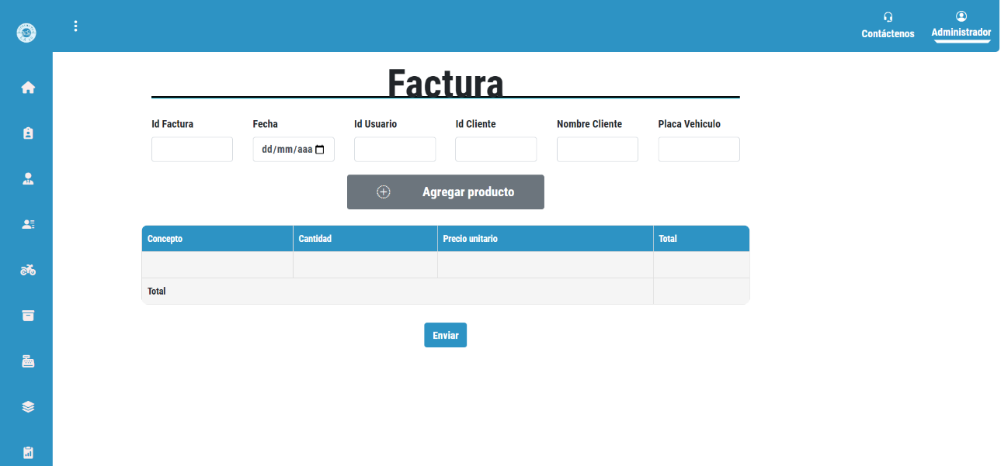

### Modificar Factura

Una vez creado la factura es posible editarla. Para editarla pulsar sobre el botón Modificar y procedemos a editar el formulario de edición:

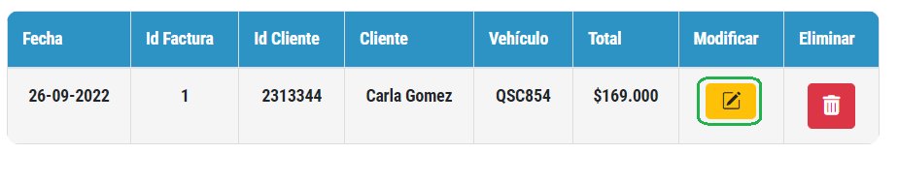

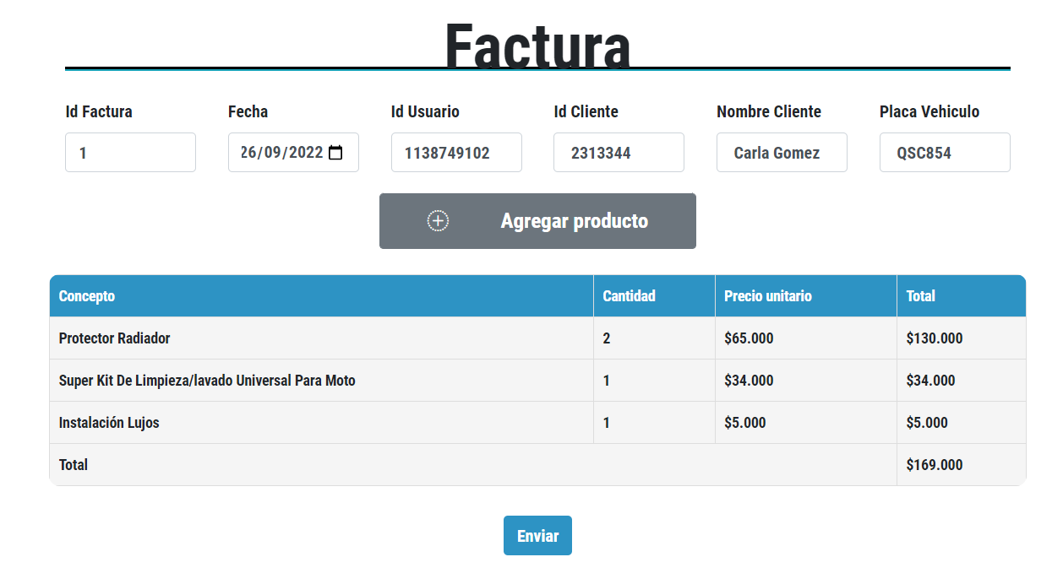

### Eliminar Factura

Cada registro de factura cuenta con un botón de borrar, si damos clic en este botón, el servicio desaparece de la base de datos y por lo tanto ya no aparecerá en la aplicación.

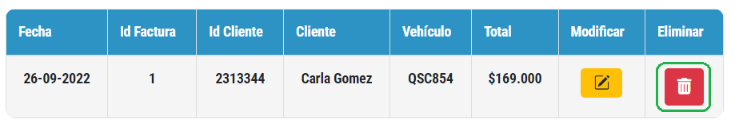

## Inventario

Permite consultar al usuario de la empresa el inventario de los productos existentes por cantidad y los productos que no se encuentran bodega para solicitar mercancía, este sistema se ordena de menor a mayor por las cantidades existentes.

